Отчет «Исследование РСР».

Где найти и как вызвать отчет

Формирование отчета можно вызвать в форме «Студенты – поступление» в разделе «Студент» при помощи действия (щелчок правой кнопкой мыши) «Исследование РСР».

Для формирования отчета нужно заполнить форму параметров:

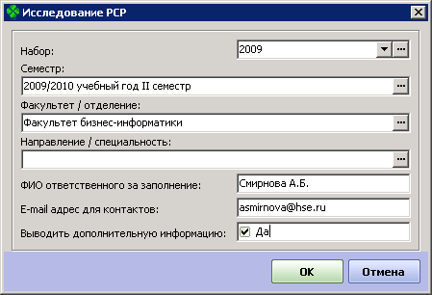

Отчет формируется отдельно для каждого факультета (отделения) и для каждого направления (специальности). Если на факультете реализуется только одно направление (специальность), то поле Направление / специальность можно не заполнять. Если больше одного направления, то отчет нужно сформировать отдельно для каждого направления.
Если установить опцию «Выводить дополнительную информацию» = Да, то сверх требуемого для сдачи отчета будет выведено:
- фамилии студентов;
- причины начала статуса в случае, если студент восстанавливался, вышел из академотпуска и проч (т.е. такой студент поступал в другом наборе);
- наименования олимпиад, по которым были зачислены студенты.
Эта информация необходима на этапе проверки данных.
Если данную опцию установить как «Нет», то отчет будет сформирован в виде, пригодном для сдачи.

Принцип работы отчета
В отчет попадают все бюджетные студенты, которые учились на выбранном факультете в выбранном семестре на 1 курсе.
В колонках C – I выписываются все предметы, по которым выбранные студенты имели экзамены в выбранном семестре. Если экзаменов получается больше 7, то они дописываются в колонке АК и далее.
В колонках J – T выписываются предметы и результаты ЕГЭ, которые были предусмотрены для конкурсов на выбранный факультет по выбранному направлению (специальности). Баллы ЕГЭ выписываются в соответствии с тем, что было в сертификате у студента. Даже если абитуриенту был зачтен максимальный балл ЕГЭ (как участнику олимпиад), в этих колонках выводится не 100 баллов, а результат из сертификата. Баллы выводятся и в тех случаях, если абитуриент был зачислен «без вступительных испытаний».
В колонке U результаты выписываются только для факультета Математики и Отделения журналистики. На остальных факультетах дополнительных испытаний не было.

Выявленные сложности

- Для дисциплин, сданных в семестре, выделено 7 колонок. На многих факультетах во 2-м семестре сдавалось больше дисциплин. В таких случаях, дисциплины сверх 7 выводятся в колонках AK, AL…
- В некоторых случаях в списки попали студенты, которые перепоступали в 2009 году, но были сразу же переведены на 2-й курс. Из-за них может увеличиться число предметов, сданных поступившими в наборе 2009 года. С такими случаями будем разбираться индивидуально. Мы сами сейчас ведем такую проверку по факультетам, думаю, что удастся это урегулировать.

